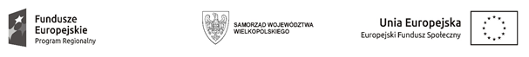

WCPiT/EA/381-01/2022

# Poznań, dnia 17.02.2022 r.

**Informacja na podstawie art. 222 ust. 4 ustawy**

**z dnia 11 września 2019 r. Prawo zamówień publicznych**

**(Dz. U. z 2019 r. poz. 2019 ze zm.)**

**Przedmiot zamówienia**

Zakup sprzętu medycznego.

**Kwota jaką Zamawiający zamierza przeznaczyć na sfinansowanie zamówienia:**

|  |  |
| --- | --- |
| Pakiet nr: |  |
| 1 | 525 000,00 |
| 2 | 137 500,00 |
| 3 | 170 800,00 |
| 4 | 289 000,00 |
| 5 | 25 800,00 |
| 6 | 41 200,00 |
| 7 | 24 000,00 |
| 8 | 47 960,00 |
| 9 | 8 000,00 |
| 10 | 30 740,00 |
|  | **1 300 000,00** |